Galería de arte
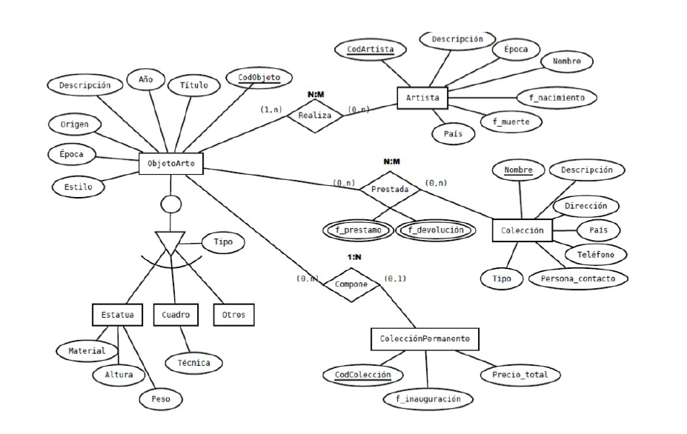

MODELO RELACIONAL
OBJETOARTE(CodObjeto integer, Título varchar, Año date, Descrip-ción varchar, Origen varchar, Época date, Estilo varchar, CodColección integer)
PK CodObjeto
FK: CodColección COLECCIÓNPERMANENTE
ESTATUA(CodEstatua integer, Altura integer, Peso integer, Tipo varchar, Título varchar, Año date, Descripción varchar, Origen varchar, Época date, Estilo varchar)
CUADRO(CodCuadro integer, Técnica varchar, Tipo varchar, Título varchar, Año date, Descripción varchar, Origen varchar, Época date, Estilo varchar)
OTROS(CodOtros integer, Tipo varchar, Título varchar, Año date, Descripción varchar, Origen varchar, Época date, Estilo varchar)

ARTISTA(CodArtista integer, Descripción varchar, Época date, Nombre varchar, f_nacimiento varchar, f_muerte date, País varchar)
PK CodArtista
REALIZA(CodArtista integer, CodObjeto integer)
PK (CodArtista, CodObjeto)
FK: CodArtista ARTISTA
FK: CodObjeto OBJETOARTE

COLECCIÓN(Nombre varchar, Descripción varchar, País varchar, Teléfono varchar, Persona_contacto varchar, Tipo varchar)
PK Nombre
PRESTADA(CodObjeto integer, Nombre varchar)
PK es (CodObjeto, Nombre)
FK: CodObjeto OBJETOARTE
FK: NombreColección COLECCIÓN
F_PRÉSTAMO(CodObjeto integer, Nombre varchar, f_préstamo date)
PK (CodObjeto, Nombre, f_préstamo)
FK: (CodObjeto, Nombre) PRESTADA(CodObjeto, Nombre)
F_DEVOLUCIÓN(CodObjeto integer, Nombre varchar, f_devolución date)
PK (CodObjeto, Nombre, f_devolución)
FK: (CodObjeto, Nombre) PRESTADA(CodObjeto, Nombre)

COLECCIÓNPERMANENTE(CodColección integer, f_inauguración date, Precio_total integer)
PK CodColección

NORMALIZACIÓN
- ¿Está en 1FN? Definición y respuesta
Respuesta Está en 1FN cuando todos los campos disponen de los valores atómicos. Es decir, no hay atributos multievaluados o repetitivos.
En este caso, mi modelo relacional está en 1FN porque los atributos f_préstamo y f_devolución se han separado en dos tablas diferentes, llamadas F_PRÉSTAMO y F_DEVOLUCIÓN.

- ¿Está en 2FN? Definición y respuesta
Respuesta Está en 2FN cuando, a parte de estar en 1FN, además, cada atributo que no está en la clave primaria es comple-tamente dependiente a la clave primaria.
Por lo tanto, las tablas con clave primaria compuesta (REALIZA, PRESTADA, F_DEVOLUCIÓN, Y F_PRÉSTAMO) no tienen atributos no claves que puedan depender solo de una parte de la clave.

- ¿Está en 3FN? Definición y respuesta
Respuesta Está en 3FN cuando, a parte de estar en 2FN, además, cada atributo que no está en clave primaria depende funcionalmente de forma transitiva de la clave primaria.
Por lo tanto, está en 3FN porque en la especialización, lo que hice fue dividir.

DICCIONARIO DE DATOS
Entidades |  | Campos |  | T_Datos | Restricciones |  | Obv.
ObjetoArte |  | Cod_Objeto |  | Integer(10) |  |  | PK
 |  | Título |  | Varchar(50)
 |  | Año |  | Date
 |  | Descripción |  | Varchar(500)
 |  | Origen |  | Varchar(50)
 |  | Época |  | Varchar(50)
 |  | Estilo |  | Varchar(50)
 |  | Cod_Colección |  | Varchar(50) | FK ColecciónPermanente
Artista |  | CodArtista |  | Integer(10) |  |  | PK
 |  | Descripción |  | Varchar(500)
 |  | Época |  | Varchar(50)
 |  | Nombre |  | Varchar(50)
 |  | F_nacimiento |  | Date
 |  | F_muerte |  | Date
 |  | País |  | Varchar(50)
REALIZA |  | CodArtista |  | Integer(10) | FK de artista y ObjetoArte |  | PK
 |  | CodObjeto |  | Integer(10) |  |  | PK
COLECCIÓN |  | Nombre |  | Integer(10) |  |  | PK
 |  | Descripción |  | Varchar(500)
 |  | Dirección |  | Varchar(50)
 |  | País |  | Varchar(50)
 |  | Teléfono |  | Varchar(50)
 |  | Persona_Cont. |  | Varchar(50)
 |  | Tipo |  | Varchar(50)
COLECCIÓN  PERMANENTE |  | CodColección |  | Integer(10) |  |  | PK
 |  | F_Inauguración |  | Date
 |  | Precio_total |  | Integer(20)
SE CONTINÚA ABAJO

ESTATUA |  | CodEstatua |  | Integer(10) |  |  | PK
 |  | Material |  | Varchar(50)
 |  | Altura |  | Varchar(50)
 |  | Peso |  | Varchar(50)
 |  | Título |  | Varchar(50)
 |  | Año |  | Date
 |  | Descripción |  | Varchar(500)
 |  | Origen |  | Varchar(50)
 |  | Época |  | Varchar(50)
 |  | Estilo |  | Varchar(50)
CUADRO |  | CodCuadro |  | Integer(10) |  |  | PK
 |  | Técnica |  | Varchar(50)
 |  | Título |  | Varchar(50)
 |  | Año |  | Date
 |  | Descripción |  | Varchar(500)
 |  | Origen |  | Varchar(50)
 |  | Época |  | Varchar(50)
 |  | Estilo |  | Varchar(50)
OTRO | CodOtro |  | Integer(10) |  |  | PK
OTRO | Título |  | Varchar(50)
OTRO | Año |  | Date
OTRO | Descripción |  | Varchar(500)
OTRO | Origen |  | Varchar(50)
OTRO | Época |  | Varchar(50)
OTRO | Estilo |  | Varchar(50)

